Государственное бюджетное дошкольное образовательное учреждение детский сад № 7 компенсирующего вида Петродворцового района Санкт-Петербурга

Краткосрочный проект
«Мы с папой за спорт!»

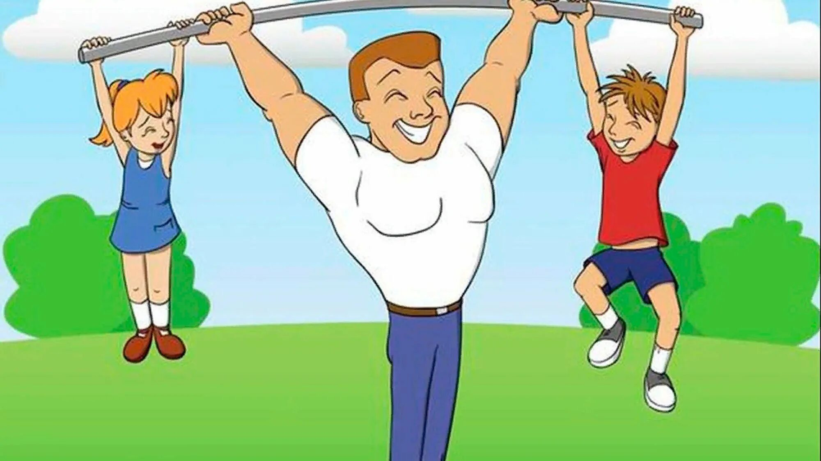

Подготовил(а):
Инструктор по физической культуре: Гуляева Д.С

2025г
Краткосрочный физкультурно-оздоровительный проект: «Мы с папой за спорт»
Тип проекта: творческий, познавательно-игровой.
Участники проекта: Дети старшей группы , воспитатель, инструктор по физической культуре, родители.
Сроки проведения: 13.10.2025-16.10.2025г
Проблема:
В последнее время мы замечаем, что уровень здоровья у многих детей снижается, потому что дети засиживаются у телевизора и компьютера, стали менее подвижные и, к сожалению, не во всех семьях принято заниматься спортом.Из за плотного графика родителей, к сожалению очень мало проводят время с детьми с пользой, а имеено за занятием спортом. Им очень хочется прожить всю свою жизнь без болезней. Но что они для этого делают? Многие принимают огромное количество разных таблеток, витамины, стараются есть только полезную пищу, либо садятся на диеты. Но самого главного они не делают – не занимаются спортом!
Актуальность проекта:
На сегодня важным является формирование у детей дошкольного возраста мотивов, понятий, убеждений в необходимости сохранения своего здоровья и укрепления его с помощью приобщения к здоровому и безопасному образу жизни. Очень важно решать задачи оздоровления дошкольников, воспитания культуры безопасного и здорового образа жизни- создания прочной основы для воспитания здорового ребёнка.

Формы реализации проекта: беседы, детское творчество, игры, тематический досуг с папами, консультации для родителей.

Цель проекта: Рассмотреть и определить значение семейного спорта ,изучить важность для всей семьи узнать о пользе занятий спортом всей семьей, способствовать сплочению детей и родителей в процессе проведения совместного мероприятия.
Задачи проекта
Для детей:
укреплять и охранять здоровье детей;
формировать потребность в соблюдении навыков гигиены;
дать представление о ценности здоровья, формировать желание вести здоровый образ жизни;
Для педагогов:
повышать интерес детей к здоровому образу жизни через разнообразные формы и методы физкультурно-оздоровительной работы;
создавать условия для благотворного физического развития детей;
способствовать укреплению здоровья детей через систему оздоровительных мероприятий.
Для родителей:
-повышать педагогическую компетентность родителей по вопросу сохранения и укрепления здоровья детей, формированию навыков здорового образа жизни;способствовать созданию активной позиции родителей в совместной двигательной деятельности с детьми;
заинтересовать родителей укреплять здоровый образ жизни в семье.

Ожидаемые результаты
Для детей:
- повышение эмоционального, психологического, физического благополучия;
- наличие потребностей в здоровом образе жизни и возможностей его обеспечения.
Для педагогов:
-повышение теоретического уровня и профессионализма педагогов, использование разнообразных форм взаимодействия с родителями с целью повышения уровня знаний по проблеме укрепления и сохранения здоровья детей;
-создание предметно развивающей среды, обеспечивающей эффективность оздоровительной работы;
- личностный и профессиональный рост.
Для родителей:
- сохранение и укрепление здоровья детей;
- физическая и психологическая подготовленность детей;
-вовлечение родителей в образовательный процесс, совместная деятельность по формированию у детей навыков здорового образа жизни.

Этапы работы над проектом
«Мы с папой за спорт»
Этапы | Содержание работы | Сроки
Подготовительный | I.Взаимодействие с родителями:  2.Индивидуальные беседы с родителями малоактивных детей о физических умениях и навыках ребенка, о значимости совместной двигательной деятельности с детьми.  3.Стендовая информация:  - «Роль отца в физическом развитии детей»  II. Создание развивающей среды  III.Формирование материально-технической базы  VI. Приобретение сюрпризов | 13.10.2025г.
Продуктивный | - Создание совместно с детьми стенгазета-приглашение  - Беседы с детьми каким спортом занимается папа | 14.10.25г -16.10.25г.
Итоговый | Проведение спортивного семейного праздника «Папа может все» | 16.10.2025г.
Консультация для родителей «Роль отца в физическом развитии дошкольника» 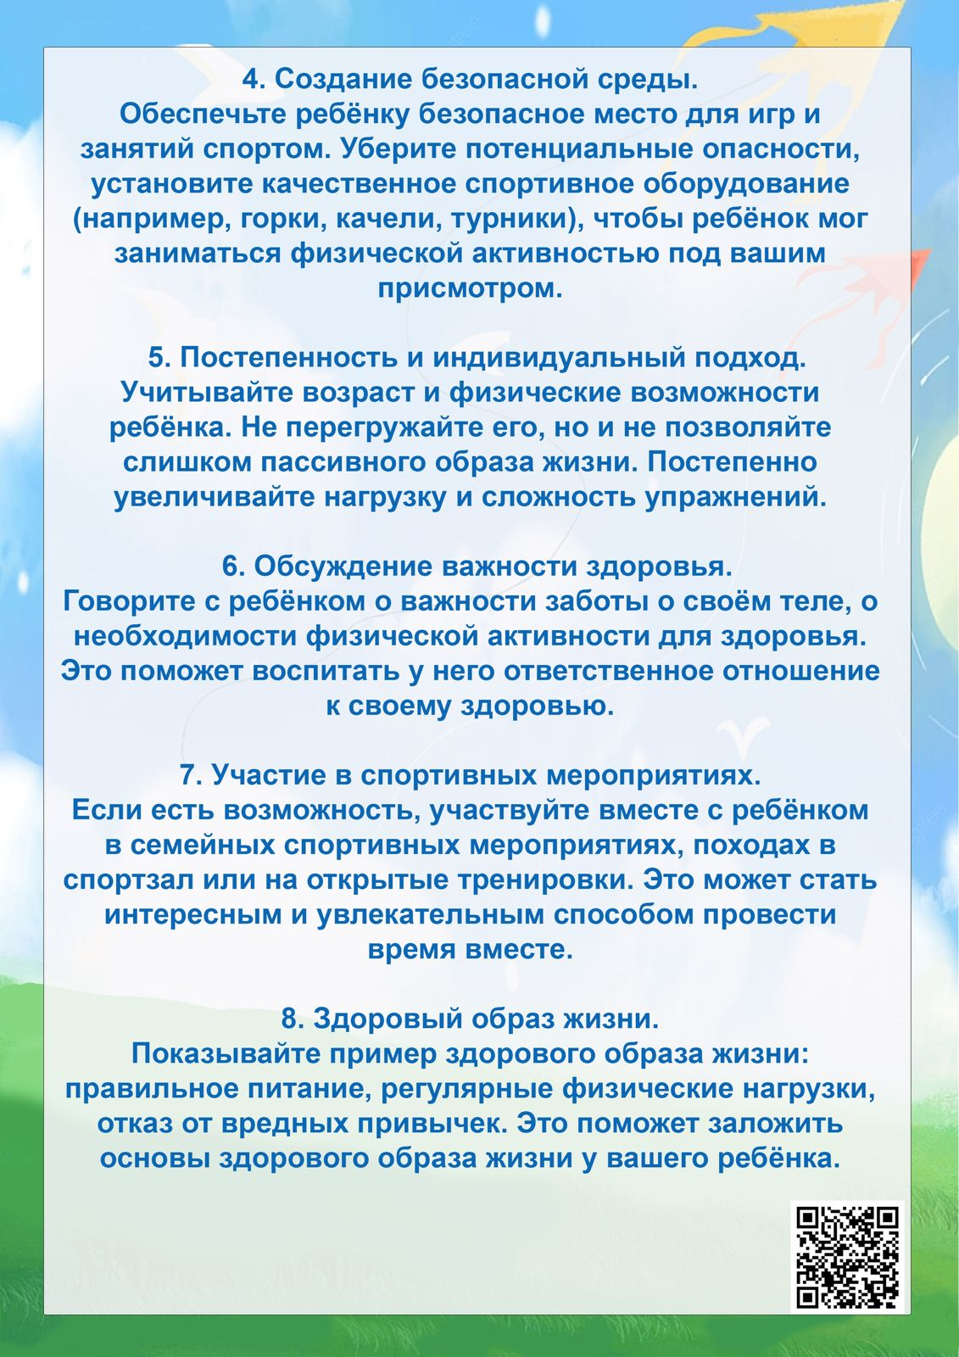
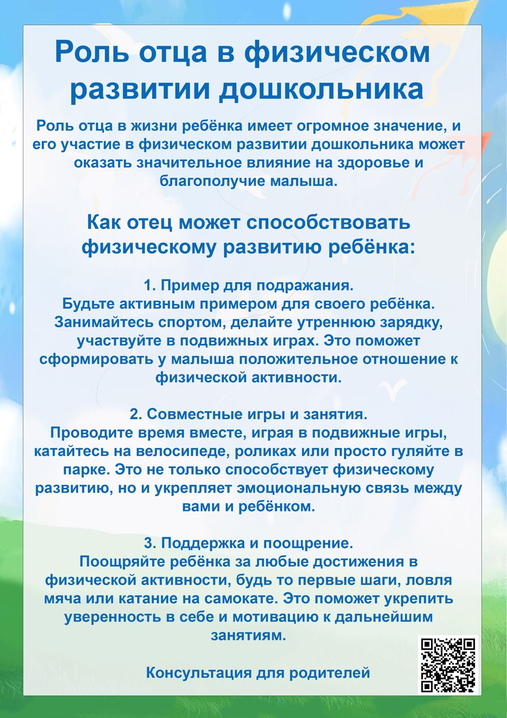

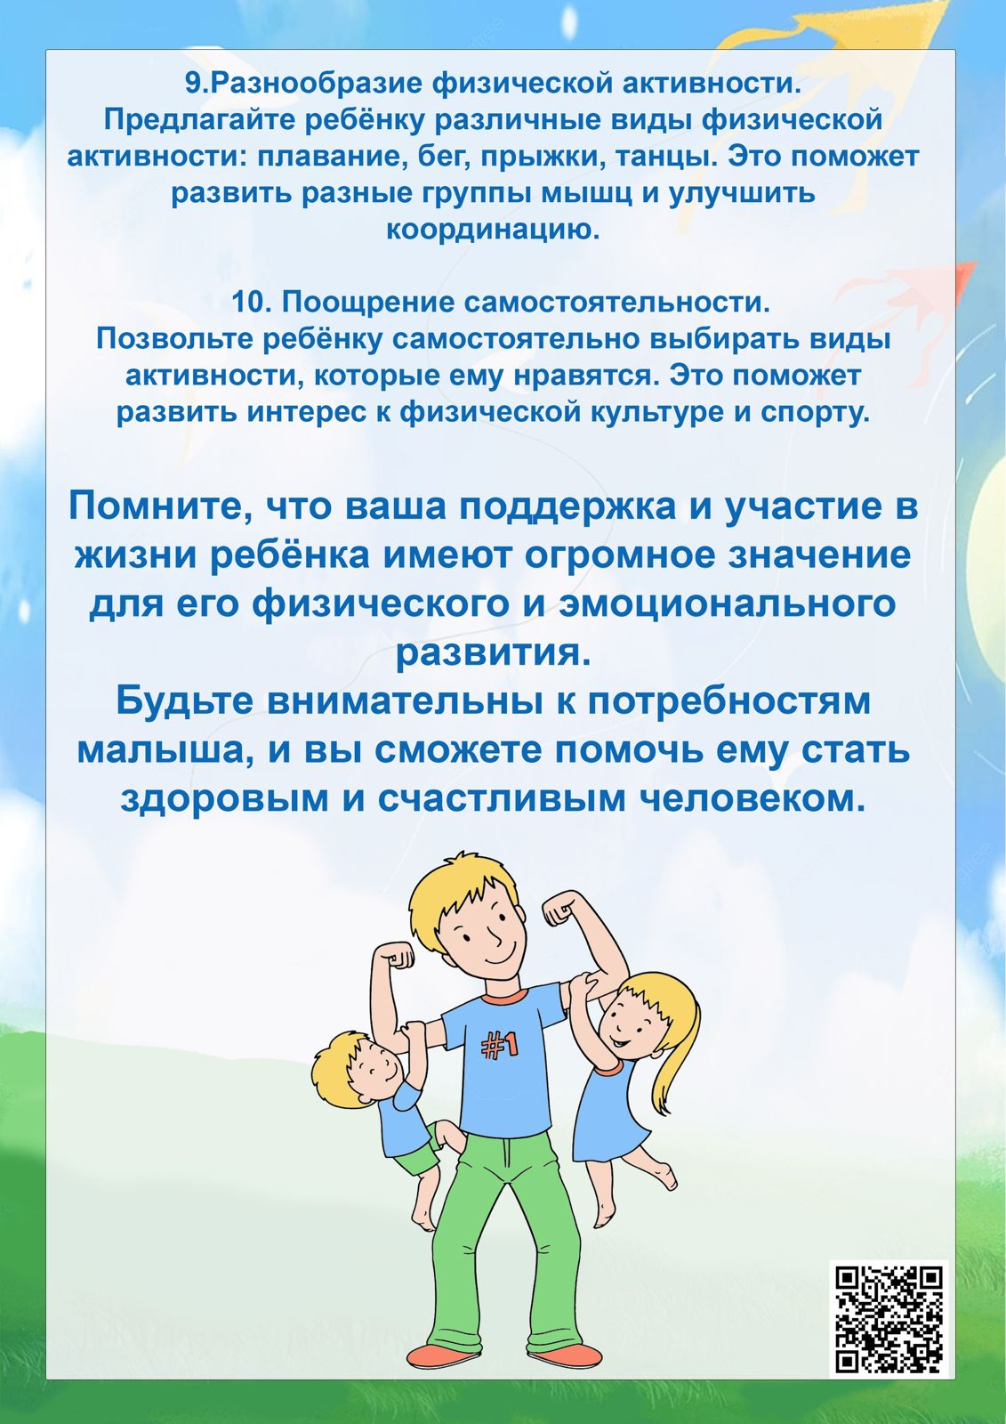
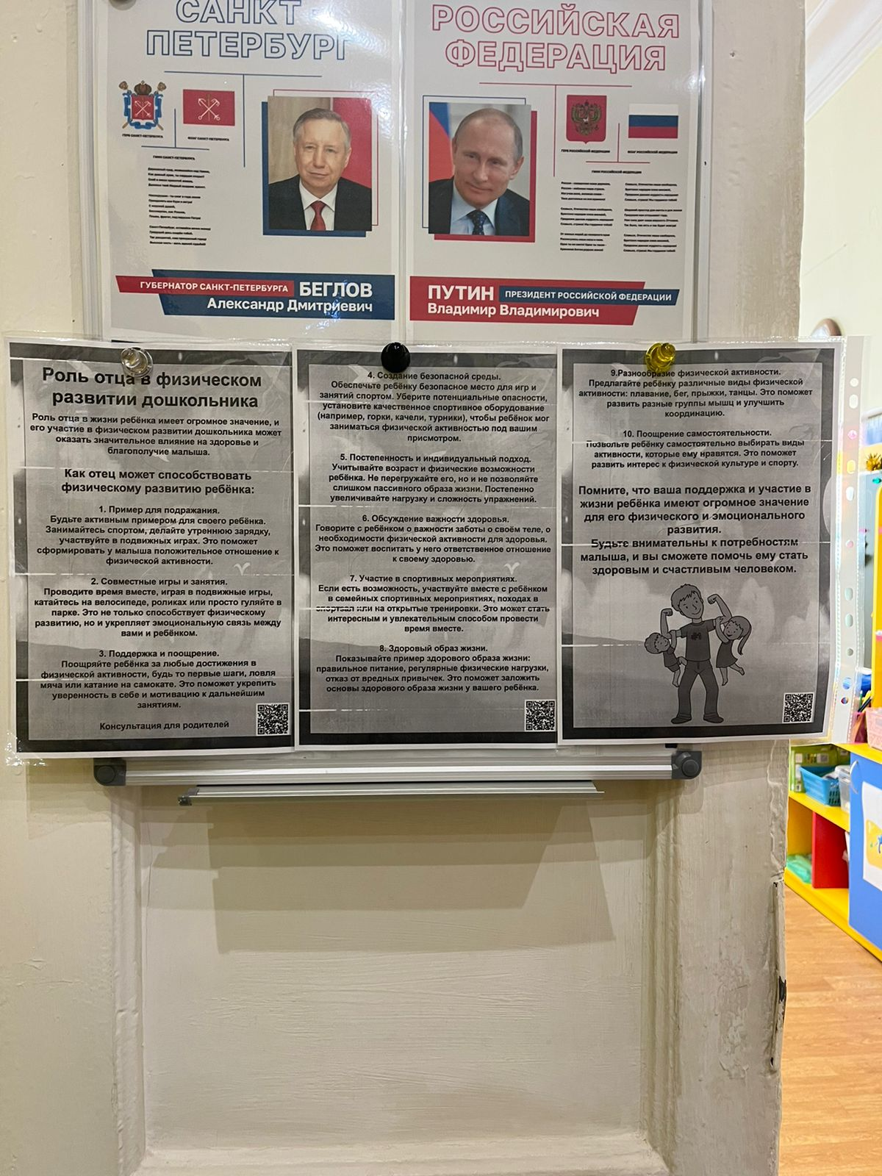

Создание совместно с детьми стенгазета-приглашение
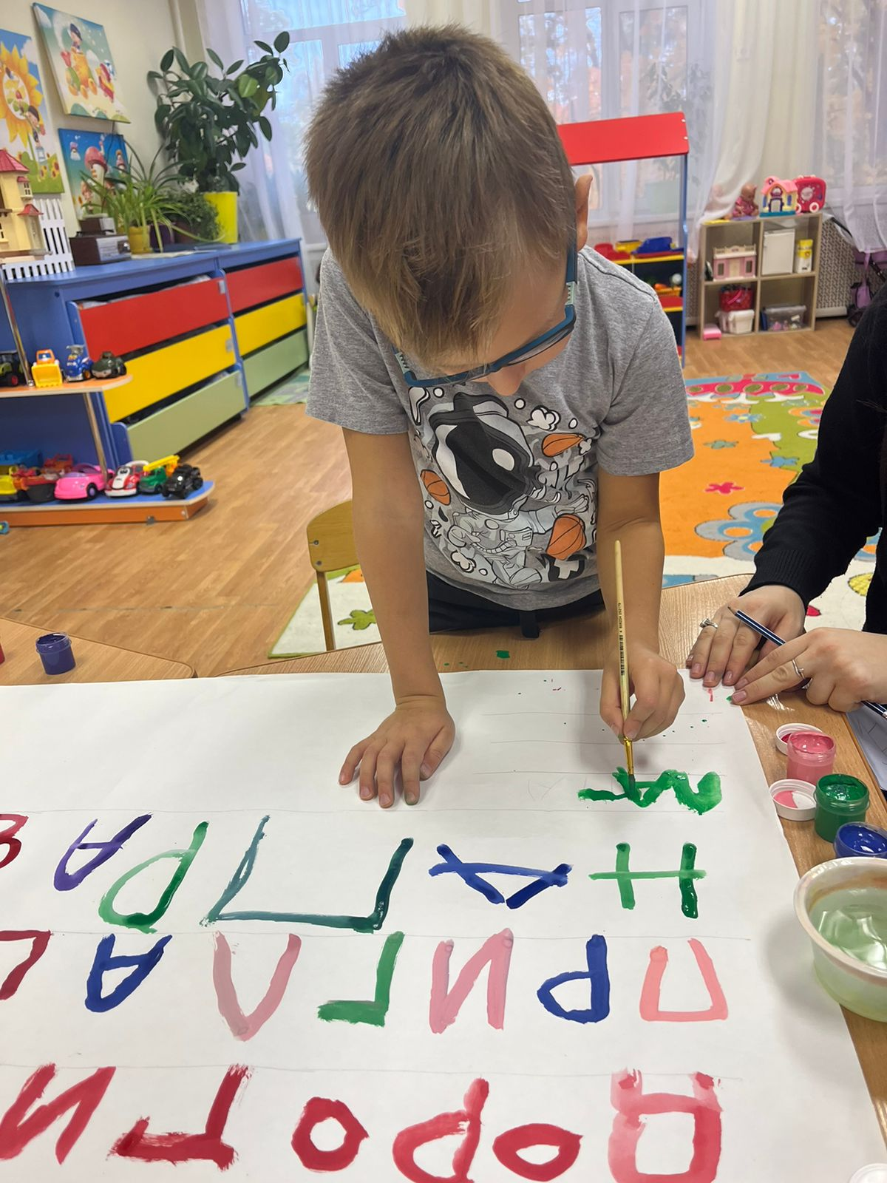
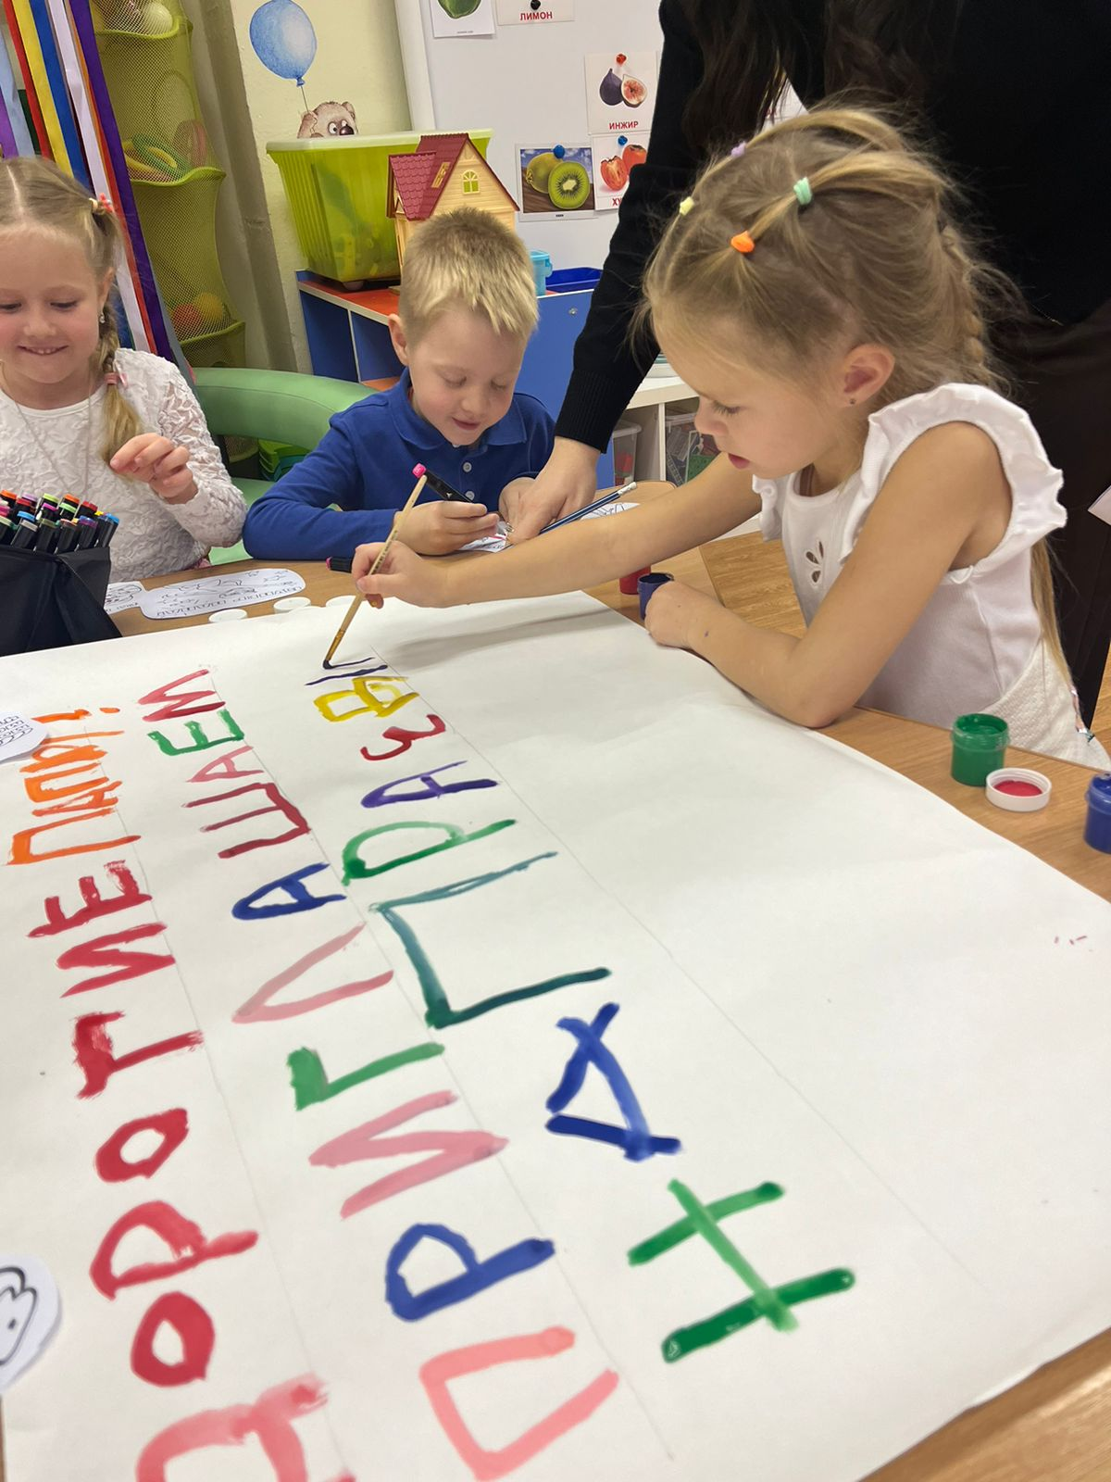
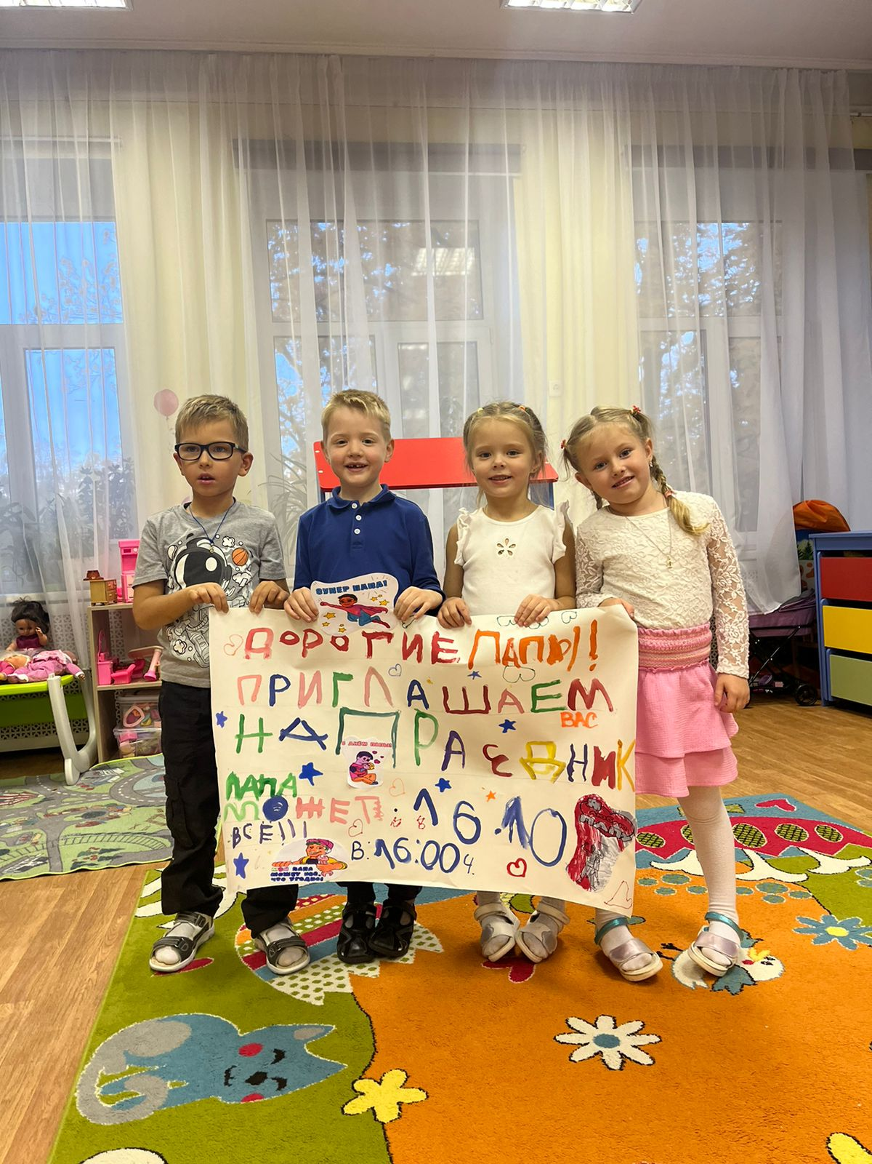

Проведение спортивного семейного праздника «Папа может все»
